LAPORAN PRAKTIKUM
28
GUI 1 (TEXT, AREA, LABEL, BUTTON)

LAPORAN
Disusun untuk memenuhi tugas praktikum Komputer dan Basis Data

oleh :

Silfiana Dwi Nabiilah 221344028



Tanggal Percobaan: Selasa, 02 April 2024
Tanggal Penyerahan: Selasa, 16 April 2024

Instruktur: 1. Ferry Satria, BSEE., M.T.
2. Rahmawati Hasanah, S.ST., M.T.

PROGRAM STUDI D4 TEKNIK TELEKOMUNIKASI
JURUSAN TEKNIK ELEKTRO
POLITEKNIK NEGERI BANDUNG
2024

DAFTAR ISI

DAFTAR ISI 2
A. TUJUAN 3
B. LANDASAN TEORI 3
C. ALAT DAN BAHAN 5
D. LANGKAH KERJA 5
E. SOAL DAN HASIL 5
F. ANALISA DATA 11
G. KESIMPULAN 14
H. SARAN 14
DAFTAR PUSTAKA 15

- TUJUAN
  - Memenuhi tugas mata kuliah Komputer dan Basis Data
  - Memahami prinsip kerja dari GUI pada aplikasi Eclipse
  - Menganalisa hasil output dari Text Area, Label, Button, dan Prinsip Event Handling.

LANDASAN TEORI
- Bahasa Pemrograman JAVA
Java merupakan bahasa pemrograman yang digunakan secara luas untuk pengodean aplikasi web. Java merupakan bahasa pemrograman yang cepat, aman, dan andal untuk mengodekan segala sesuatu mulai dari aplikasi seluler dan perangkat lunak korporasi hingga aplikasi big data dan teknologi sisi server.
Program Java merupakan bahasa pertama yang mengombinasikan kedua metode di atas dengan menggunakan Mesin Virtual Java (JVM). Kompilator kode Java disebut sebagai Mesin Virtual Java. File Java dikompilasikan terlebih dahulu menjadi bytecode. Bytecode Java hanya dapat berjalan di JVM. JVM kemudian menginterpretasikan bytecode untuk menjalankannya di platform perangkat keras yang mendasarinya. Sehingga, jika aplikasi berjalan di mesin Windows, JVM akan menginterpretasikannya agar sesuai untuk Windows. Namun, jika aplikasi berjalan di platform sumber terbuka seperti Linux, JVM akan menginterpretasikannya agar sesuai untuk Linux.
- Pengertian GUI
Pengertian GUI adalah sebuah sistem antarmuka yang memungkinkan terjadinya interaksi antara manusia dengan komputer melalui adanya tampilan grafis.
Definisi atau pengertian GUI lainnya didefinisikan sebagai sekumpulan aplikasi dimana semua menu ditampilkan, baik itu ikon atau perangkat penunjuk lainnya. Menu ini digunakan untuk menggantikan perintah-perintah yang diketik. GUI ini bahkan menjadi standar desain dalam pemrograman aplikasi dan software yang berpusat pada pengguna.
GUI pertama kali dikembangkan pada 1981 oleh Alan Kay, Douglas Engelbart, dan sekelompok peneliti lainnya di Xerox PARC. Kemudian pada 1983, Apple memperkenalkan komputer Lisa yang menggunakan GUI.
- Kelebihan dan Kekurangan GUI
Terdapat kelebihan GUI yaitu sebagai berikut:
- Memudahkan Interaksi antara pengguna dan komputer
- Desain lebih menarik
- Mudah untuk dipelajari
- Lebih Mudah digunakan
Terdapat kekurangan GUI yaitu sebagai berikut:
- Diperlukan memori lebih banyak
- Membutuhkan waktu lebih untuk beberapa perintah
- Daya yang dibutuhkan lebih banyak
- Contoh Sistem Antarmuka GUI
- Button
Button atau tombol yang dimaksud di sini adalah pintasan keyboard. Beberapa pintasan keyboard dapat digunakan untuk berinteraksi dengan perangkat lunak. Beberapa dapat digunakan secara mandiri dan beberapa lainnya digunakan dengan kombinasi.
- Dialog Box
Dialog box adalah jenis window yang menampilkan informasi tambahan dan meminta input dari pengguna. Opsi pilihan yang biasanya ditampilkan dalam dialog box adalah cut, copy, view, open, dan lain sebagainya.
- Icon
Ikon adalah gambar grafis kecil dari suatu program, fitur, atau file. Ikon memungkinkan pengguna untuk mengenali sebuah fitur, program, atau file. Dengan begitu, pengguna tidak akan salah dalam melakukan interaksi dengan perangkat lunak.
- Menu
Menu adalah daftar perintah atau pilihan yang ditawarkan kepada pengguna melalui bilah menu. Menu terdiri dari berbagai icon program.

ALAT DAN BAHAN
  - Laptop atau PC
  - Internet
  - Aplikasi Eclipse
- LANGKAH KERJA
  - Mendownload aplikasi Eclipse pada laptop atau PC.
  - Instalisasi aplikasi Eclipse pada laptop atau PC.
  - Memulai untuk membuat Java Project lalu dilanjut dengan membuat Class pada project yang dibuat sebelumnya.
  - Memulai dengan memasukan perintah package GUI; dan mengimport beberapa metode yang akan digunakan seperti: JLabel, JTextField, JFrame, dsb.
  - Menguji hasil pemrograman dengan mencompile dan memastikan tidak terdapat error satupun.

SOAL DAN HASIL
- Buat program untuk menampilkan suatu frame yang berisikan satu label dan satu textfield.
Jawab:
Program pada Aplikasi Eclipse | Output pada terminal Terminator
Cara 1:  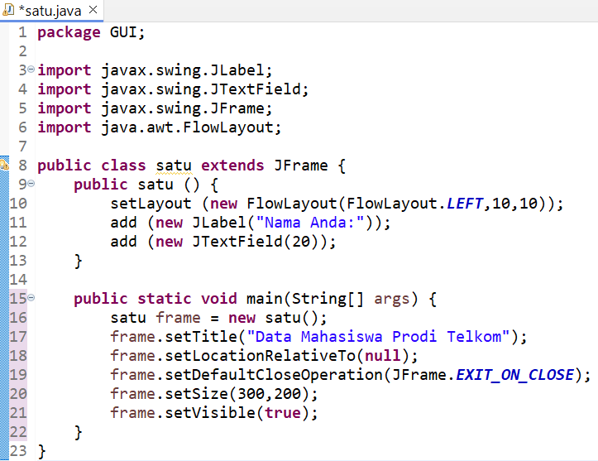 | 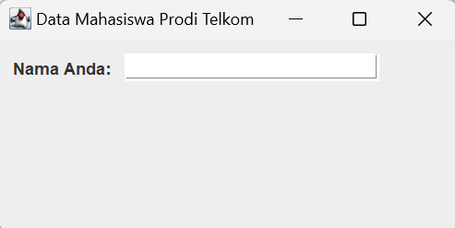
Cara 2:  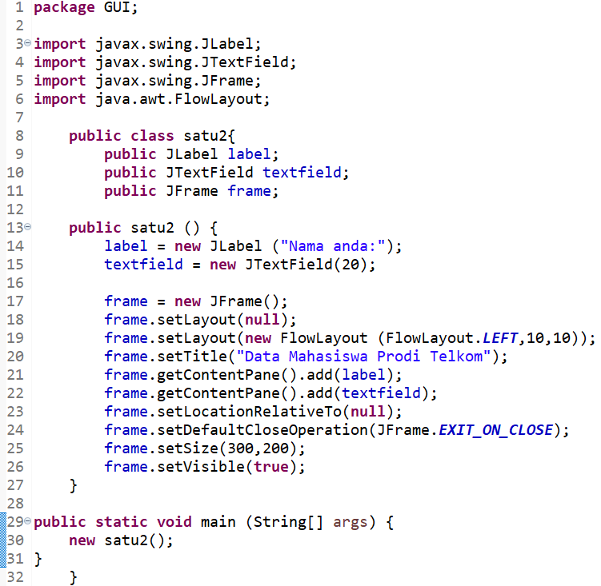 | 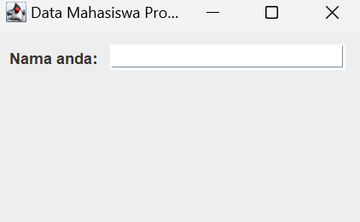
- Buat program untuk menampilkan suatu frame yang berisikan satu label, satu textField dan satu textArea yang berisi kata-kata (string).
Jawab:
Program pada Aplikasi Eclipse | Output pada terminal Terminator
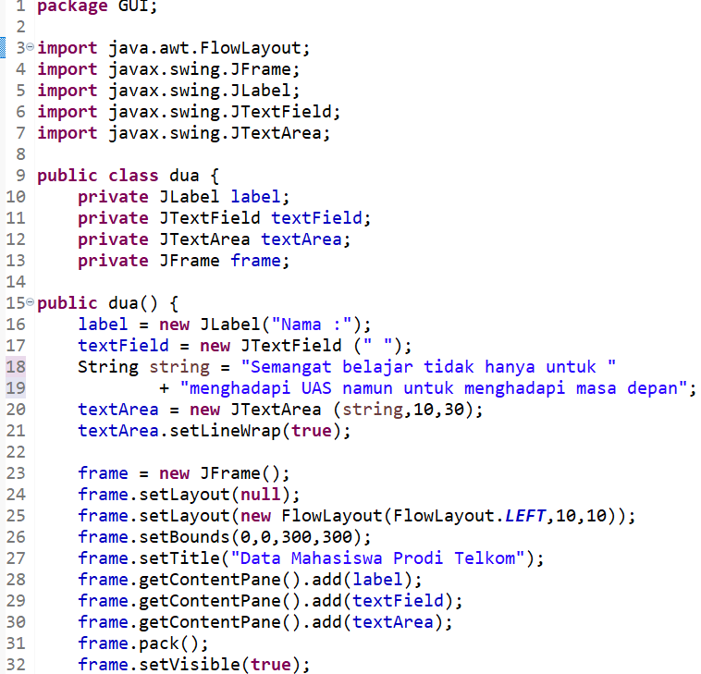  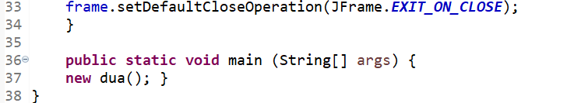 | 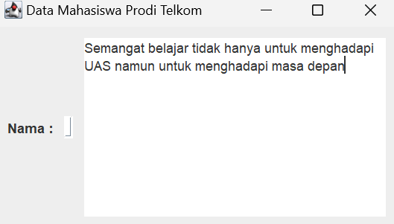

- Buat program untuk menampilkan suatu frame yang berisikan satu label, satu textArea, satu Button dimana ketika Button diklik, akan muncul label yang berisi “Nama Anda (sesuai nama yang dimasukkan di textArea)”.
Jawab :
Program pada Aplikasi Eclipse | Output pada terminal Terminator
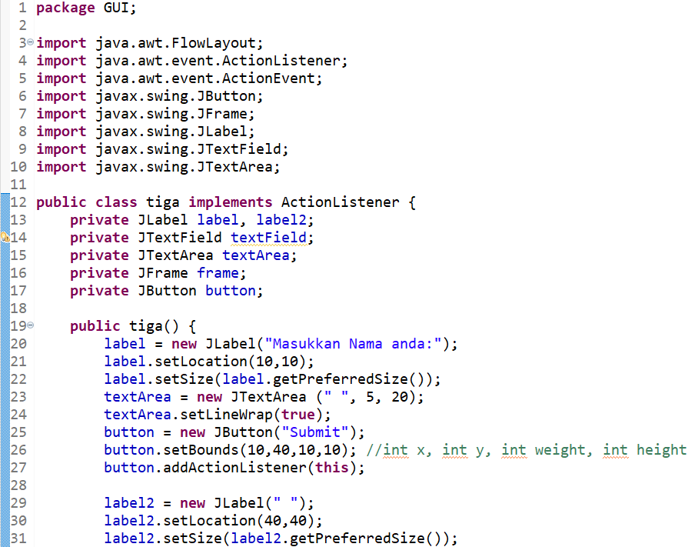  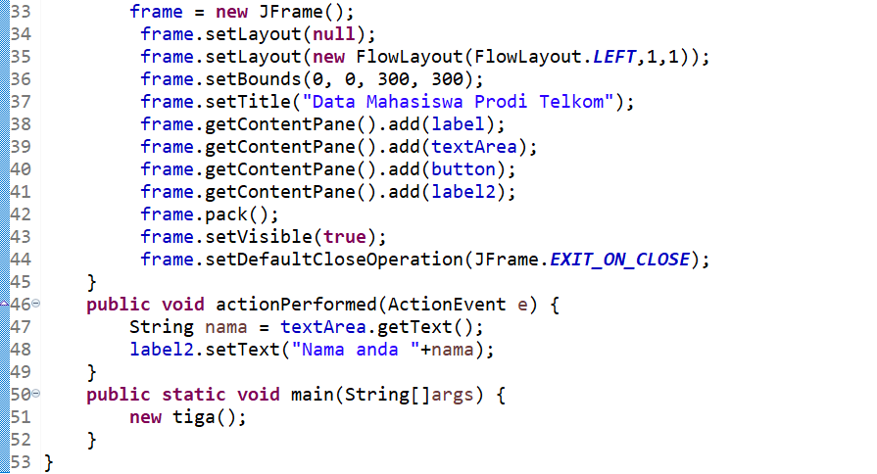 | Sebelum diinputkan nama:  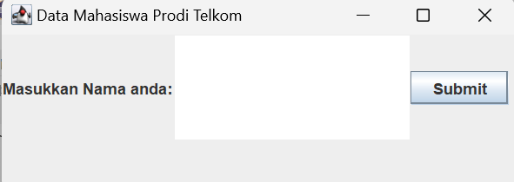  Setelah diinputkan nama:  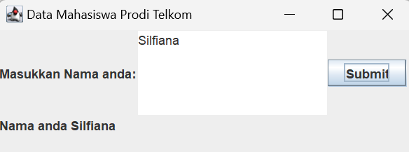

- Buat program untuk menampilkan suatu frame yang berisikan satu Button dan satu label dengan nama “Number of clicks: 0 “ , dimana ketika Button diklik, label yang berisi “Number of clicks: (sesuai jumlah klik pada button)”.
Jawab:
Program pada Aplikasi Eclipse | Output pada terminal Terminator
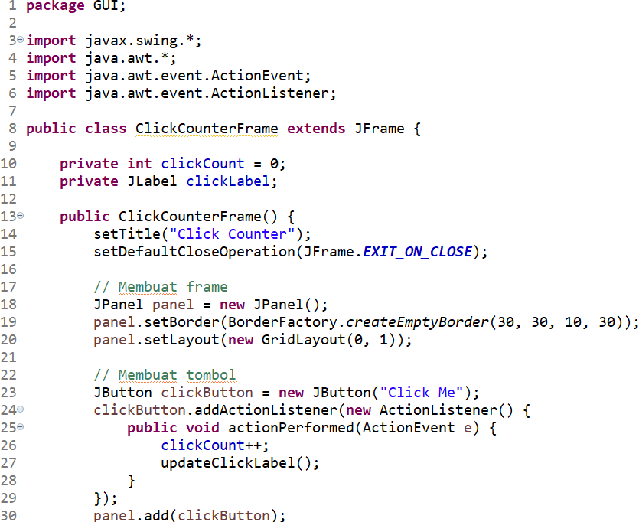  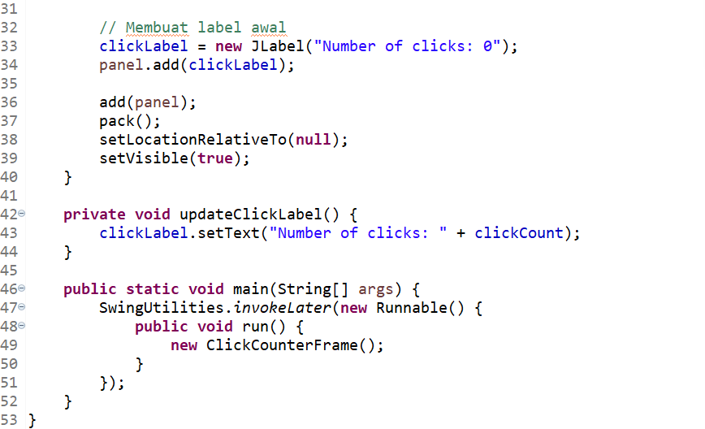 | Sebelum ditekan:  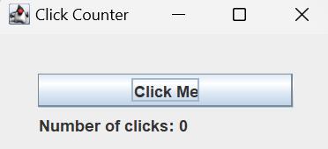  Setelah ditekan 10 kali:  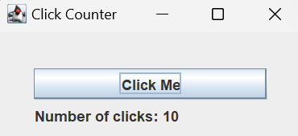  Setelah ditekan 50 kali:  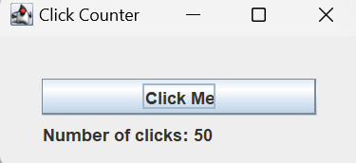

- Buat program untuk melakukan konversi suhu dari Celcius ke Fahrenheit dan Reamur dan sebaliknya.
Jawab :
Program pada Aplikasi Eclipse | Output pada terminal Terminator
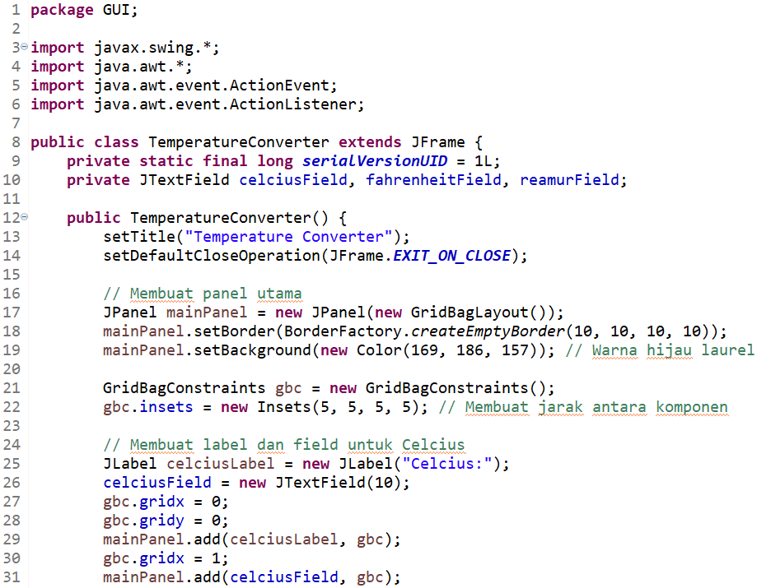  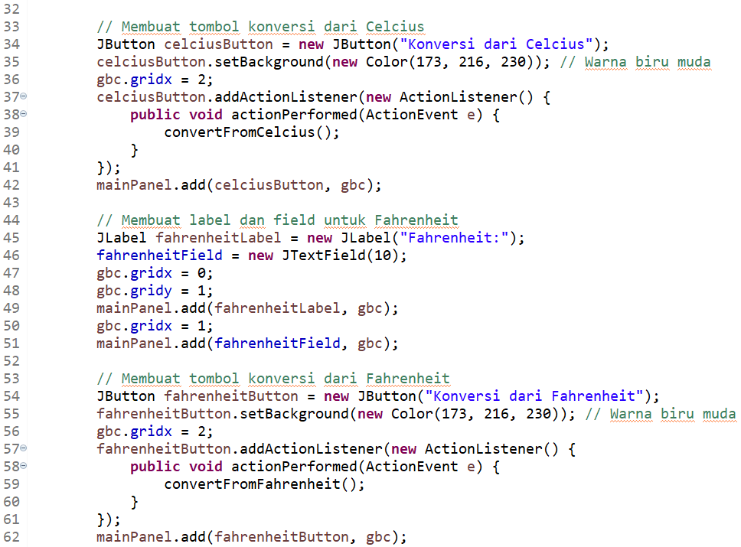  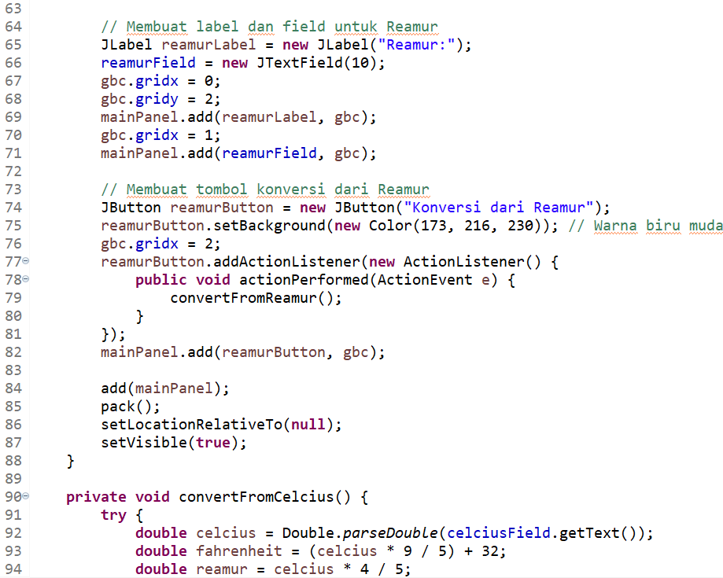  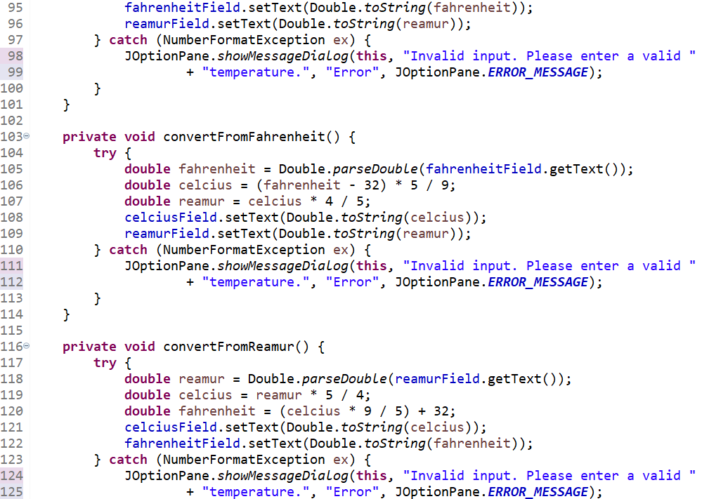  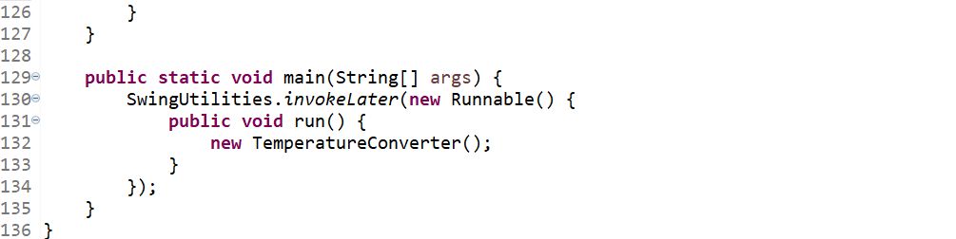 | Sebelum diinputkan nilai suhunya:  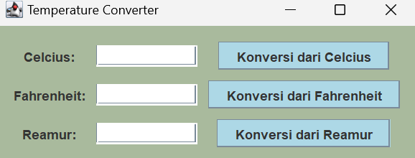  Setelah diinputkan nilai 27 pada Celsius:  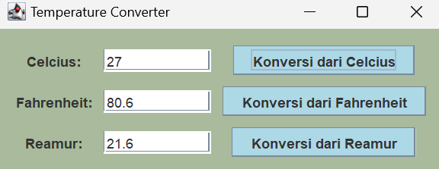  Setelah diinputkan nilai 104 pada Fahrenheit:  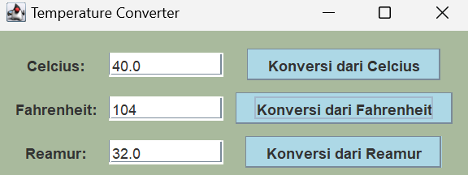  Setelah diinputkan nilai 46 pada Reamur:  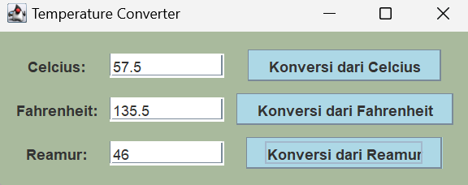

ANALISA DATA
Pada pratikum kali ini dengan judul “GUI 1 (Text Area, Label, Button) ” ini menggunakan beberapa package GUI. Berikut penjelasan dari setiap nomornya:
Pada program pertama, program ini merupakan program yang output nya menampilkan suatu frame yang berisikan satu label dan satu textfield. Pada program ini terdiri dari sebuah frame, sebuah label, dan sebuah text field. Program ini menggunakan FlowLayout dengan alur dari kiri ke kanan dengan jarak 10 piksel vertikal dan horizontal antar komponen. Ukuran frame yang ditetapkan sebesar 300 x 200 pixel. Penggunaan fungsi main () membuat objek dari kelas satu (satu) dan menetapkan properti-properti dasar seperti lokasi, operasi penutupan, ukuran, dan visibilitas frame. Pada program ini user hanya dapat memasukan nama tanpa interaksi untuk menyimpan nama.
Pada program pertama tipe 1 dan tipe 2 memiliki perbedaan yaitu Program tipe 1 menggunakan pendekatan yang lebih langsung dan lebih terstruktur, sementara program tipe 2 menggunakan pendekatan yang lebih terfragmentasi dengan objek dan variabel yang didefinisikan secara terpisah. Dengan perbedaan ini dapat memengaruhi fleksibilitas, pemeliharaan, dan pengembangan kode di masa mendatang.
Pada program kedua, program ini merupakan lanjutan dari program pertama. Pada program ini output yang diinginkan yaitu menampilkan suatu frame yang berisikan satu label, satu textField dan satu textArea yang berisi kata-kata (string). Berikut perintah dan kegunaan yang dimaksudkan:
Perintah yang digunakan | Kegunaan
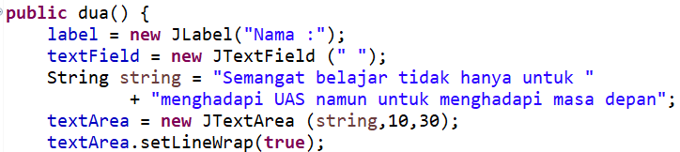 | Pada program ini menambahkan sebuah JTextArea ke frame. JTextArea adalah komponen teks multi-baris yang memungkinkan pengguna untuk memasukkan dan menampilkan teks dalam jumlah yang lebih besar daripada JTextField. Dalam program kedua, JTextArea digunakan untuk menampilkan sebuah string yang lebih panjang. Pada program ini pula menggunakan metode ‘setLineWarp (true)’ untuk memungkinkan teks untuk mematah secara otomatis saat mencapai batas area.
Pada program ketiga, program ini merupakan program yang output nya diharapkan menampilkan suatu frame yang berisikan satu label, satu textArea, satu Button dimana ketika Button diklik, akan muncul label yang berisi “Nama Anda (sesuai nama yang dimasukkan di textArea) “.
Pada program ini menambahkan sebuah tombol (JButton) dengan teks”Submit” yang memungkinkan pengguna untuk memicu suatu aksi (action) dengan mengkliknya. Selain itu menggunakan antarmuka ActionListener dengan menerapkan metode actionPerformed(ActionEvent e) yang berfungsi untuk menanggapi peristiwa (event) saat tombol “Submit” ditekan. Saat tombol "Submit" ditekan, label (label2) akan diubah untuk menampilkan teks "Nama Anda: [nama yang dimasukkan]". Hal ini dilakukan di dalam metode actionPerformed(ActionEvent e). Pada program ini pun menggunakan ‘button.addActionListener(this) untuk menambahkan dirinya sendiri sebagai pendengar aksi pada tombol "Submit". Dengan demikian, ketika tombol ditekan, metode actionPerformed(ActionEvent e) akan dipanggil. Berilut merupakan perintah-perintah yang dimaksudkan diatas:
Perintah yang digunakan
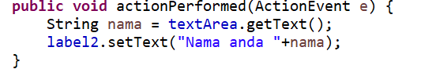
Pada program keempat, program ini merupakan program yang output nya diharapkan menampilkan suatu frame yang berisikan satu Button dan satu label dengan nama “Number of clicks: 0 “ , dimana ketika Button diklik, label yang berisi “Number of clicks: (sesuai jumlah klik pada button) “.
Pada program ini terdapat sebuah button dengan teks "Click Me" yang digunakan untuk memicu aksi setiap kali diklik dan dibangun dengan metode ‘Jbutton’. Terdapat sebuah label ‘Jlabel’ yang awalnya menampilkan "Number of clicks: 0" dan akan diperbarui setiap kali tombol diklik. Saat tombol diklik, aksi tersebut ditangani oleh objek ActionListener yang dideklarasikan secara anonim di dalam metode actionPerformed(ActionEvent e). Ketika tombol diklik, variabel clickCount akan bertambah satu dan label akan diperbarui sesuai dengan jumlah klik yang telah dilakukan. Metode updateClickLabel digunakan untuk memperbarui teks pada label dengan menambahkan jumlah klik yang telah dilakukan. Metode pack() digunakan untuk menyesuaikan ukuran frame agar sesuai dengan konten yang ada di dalamnya. Metode setLocationRelativeTo(null) digunakan untuk menempatkan frame di tengah layar.
Pada program kelima, program ini merupakan program yang output nya diharapkan dapat melakukan konversi suhu dari Celcius ke Fahrenheit dan Reamur dan sebaliknya. Pada program ini terdapat tiga jenis komponen input untuk memasukkan suhu: JTextField untuk Celcius, Fahrenheit, dan Reamur. Setiap jenis suhu memiliki label dan tombol untuk melakukan konversi ke dua jenis suhu lainnya. Setiap tombol konversi memiliki aksi yang ditangani oleh objek ActionListener yang dideklarasikan secara anonim di dalam metode konstruktor. Ketika tombol konversi ditekan, suhu yang dimasukkan akan dikonversi sesuai dengan rumus yang sesuai.
Terdapat tiga metode terpisah untuk melakukan konversi suhu dari Celcius, Fahrenheit, dan Reamur ke unit suhu yang lain. Setiap metode menerima masukan dari input pengguna, menghitung hasil konversi, dan menampilkan hasilnya di komponen yang sesuai. Jika pengguna memasukkan input yang tidak valid (misalnya, bukan angka), program akan menampilkan dialog pesan kesalahan. Metode pack() digunakan untuk menyesuaikan ukuran frame agar sesuai dengan konten yang ada di dalamnya. Metode setLocationRelativeTo(null) digunakan untuk menempatkan frame di tengah layar. Terakhir, frame ditetapkan menjadi terlihat (setVisible(true)).
Program ini memberikan pengalaman interaktif kepada pengguna di mana mereka dapat dengan mudah mengkonversi suhu antara berbagai unit dengan memasukkan suhu dalam salah satu unit dan menekan tombol konversi yang sesuai.

KESIMPULAN
Praktikum Mata kuliah Aplikasi Komputer & Basis Data dengan judul “GUI 1 (Text Area, Label, Button) ” menghasilkan beberapa kesimpulan sebagai berikut:
- GUI sebuah sistem antarmuka yang memungkinkan terjadinya interaksi antara manusia dengan komputer melalui adanya tampilan grafis.
- Untuk memulai membuat program, pastikan untuk mengimport beberapa metode yang akan digunakan pada program tersebut, seperti: JLabel, JTextField, JFrame, dsb.
- Untuk menampilkan sebuah tulisan maka diperlukan program String.
- Untuk menampilkan sebuah tombol maka diperlukan program Button.
- Untuk mengkonversi suhu diperlukan untuk memasukkan rumus terlebih dahulu agar ketika dikonversi hasilnya tepat.

SARAN
Saran saya dalam melakukan praktikum ini yaitu ketelitian saat sedang menuliskan program harus ditingkatkan, karena tidak menutup kemungkinan terdapat kesalahan jika penulisan program kurang tepat.

DAFTAR PUSTAKA
Redaksi Jagoan Hosting. 2022. “Pengertian JAVA”. (Diakses pada 14 April 2024).
Available : https://www.jagoanhosting.com/blog/java-adalah/
Ranti Soffya. 2022. “Pengertian GUI, Cara Kerja, dan Contoh”. (Diakses pada 14 Apriil 2024). Available : https://tekno.kompas.com/read/2022/11/30/03150087/ pengertian-gui-cara-kerja-dan-contohnya
Anca. 2024. “Pengertian GUI: Sejarah, Fungsi, Contoh dan Kelebihan ”. (Diakses pada 14 April 2024). Available: https://www.zanoor.com/pengertian-gui-graphical-user-interface/

